IZVJEŠTAJ O REALIZACIJI GODIŠNJEG PLANA RADA OBRAZOVANJE ZA DIGITALNO GRADJANSTVO ZA 2024/2025.GODINU

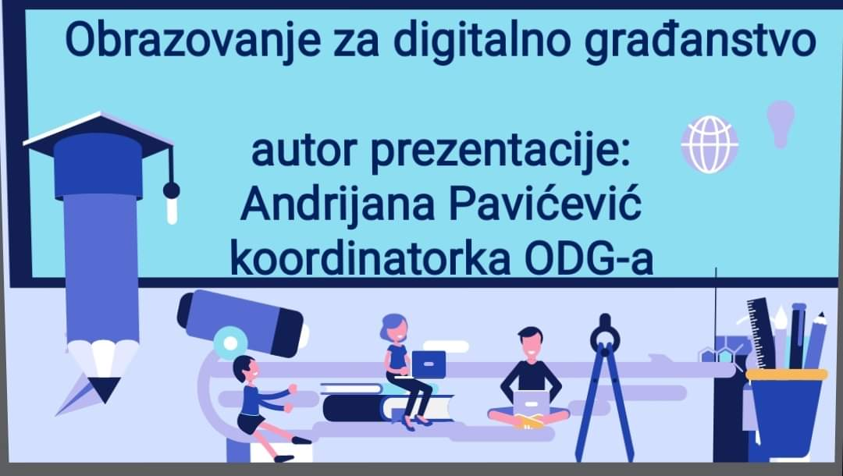
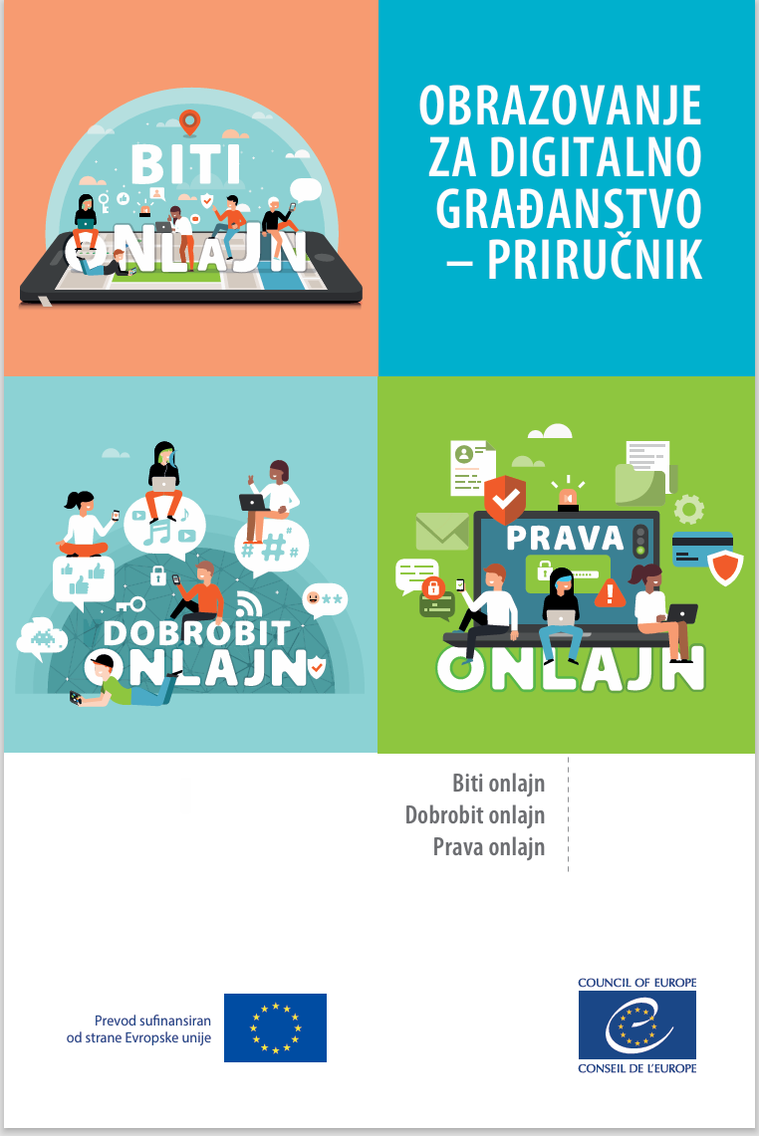

Tim za Obrazovaje za digitalno građanstvo realizovao je godišnjim planom sve planirane aktivnosti.
Detaljno analizirajući priručnik Priručnik za Obrazovanje za Digitalno Građanstvo - Education pored planiranih aktivnosti u okviru ovog projekta otvorile su se nove mogućnosti i saradnje sa lokalnom zajednicom i saradnjom sa osnovnim školama iz drugih opština koje smo takođe ralizovali a na redovnim sastancima sa upravom škole i dogovorili.

“Odrasli snose odgovornost da pripreme mlade ljude za sva iskušenja koja im neminovno predstoje. Sada odrasli imaju i dodatni zadatak da pripreme djecu ne samo za fizički svet nego i za digitalni svijet: potrebno je da ih obrazuju za život onlajn, kao i za život oflajn.
Iz perspektive odraslih mnogo toga je već urađeno da bi se ustanovile
sektorske politike za zaštitu djece kada su onlajn. Taj rad je koristan i zaista je
apsolutno neophodan, ali je nastupio trenutak da pređemo sa mjera za zaštitu
djece na mjere koje će ih aktivno osnažiti. Dosad je na tom planu preduzeto mnogo
neformalnih napora. Sada je potreban strukturisan pristup koji će omogućiti djeci
i mladima da steknu kompetencije koje su im neophodne kako bi postali zdravi i
odgovorni građani u onlajn okruženju.
Gde djeca treba da steknu te kompetencije? Savet Evrope veruje da je
formalno obrazovanje dužno da sagledava onlajn i oflajn detinji život kao djelove
jedne iste cijeline. Digitalna revolucija nije toliko razbila koliko je izbrisala fizičke
barijere. Onlajn svijet ne vodi računa ni o kakvim granicama odjeljenja niti o školskim zidovima, isto onako kao što ignoriše lokalne, regionalne ili nacionalne granice.
Djeca svoje digitalne živote i iskustva nose sa sobom u školu i naša je dužnost da
asimilujemo tu novu realnost i inkorporiramo je u obrazovne sisteme.
Upravo to razmatranje poslužilo je kao polazište za Projekat digitalnog
građanstva, koji je pokrenulo Odeljenje za obrazovanje. Kako bi rukovodilo tim
projektom, Odeljenje je identifikovalo tri aspekta onlajn života – biti onlajn, dobrobit
onlajn i prava onlajn – u kojima može da promoviše osnovna načela Saveta Evrope:
demokratiju, ljudska prava i vladavinu prava. Ta načela važe za ljudske odnose i
ponašanje u digitalnom okruženju isto onoliko koliko važe i u fizičkom svetu. Svaki
čovek snosi istovetnu odgovornost kao građanin.”~Iz Priručnika za Obrazovanje za digitalno građanstvo.

Rukovodeći se gore navedenim, na sastancima je dogovoreno da se uspostavi saradnja sa učenicima koji redovno pohađaju sekciju Bezbjedno surfovanje internetom kod nastavnice informatike sa tehnikom Andrijanom Pavićević koja je ujedno i koordinatorka Tima za Obrazovanje za digitalno građanstvo.
Saradnja Tima za ODG i Tima Bezbjedno surfovanje internetom rezultiralo je velikim uspjehom i interensovanjem lokalne zajednice za saradnju osnovnih škola iz Podgorice ali i osnovnih škola iz drugih opština.

Članovi ova dva Tima su udruženo, temeljno i odgovorno pristupali ovim aktivnostima i ostvarili sjajnu saradnju sa učenicima i nastavicima iz drugih škola.

Kako je fokus Savjeta Evrope upravo na BITI ONLAJN~DOBROBIT ONLAJN~PRAVA ONLAJN članovi Tima su u okviru ovog projekta članovi Tima imali i jedan poseban dio koji se tiče i tiče goruće teme današnjice “Biti odgooran onlajn i uživo” ~ “Sajber buling”.
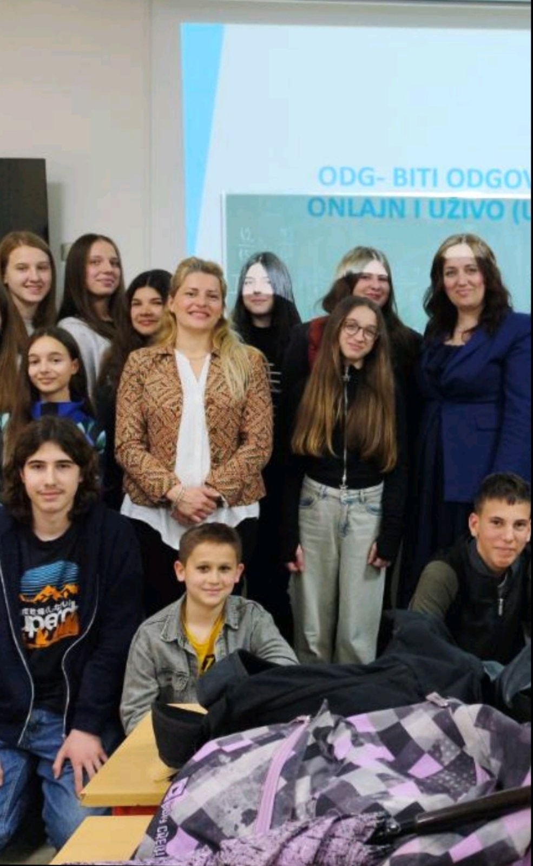
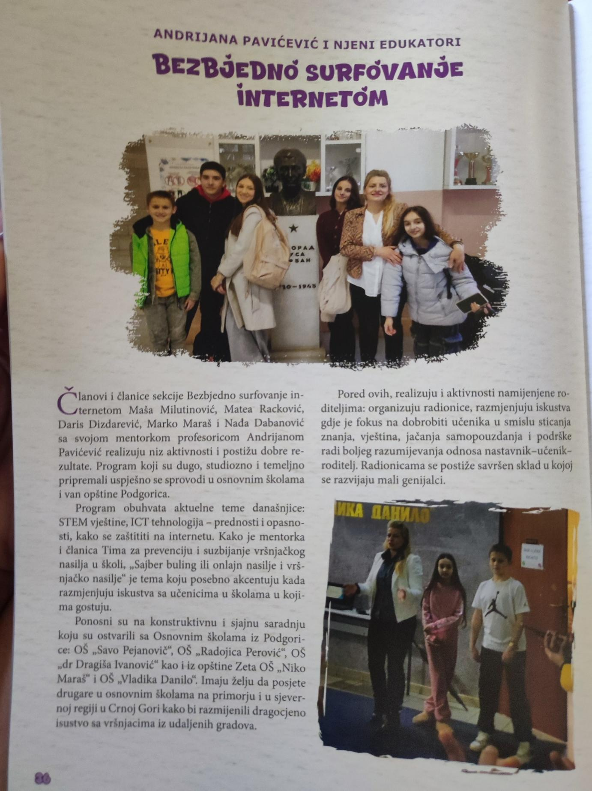

Svaka saradnja imala je poseban prisup i izazove odnosno zahtjevala je vanredne sastane sa članovima Tima učenika i koordinatorke kako bi se razradile uloge, prilagodila prezentacija i program potrebama, uslovima i mogućnostima škola koje su domaćini. Važno je napomenuti da su ova gostovanja otvorenog tipa i da su u školama bili upućeni pozivi za sve nastavnike, roditelje i učenike uzrasta od V do IX razreda.
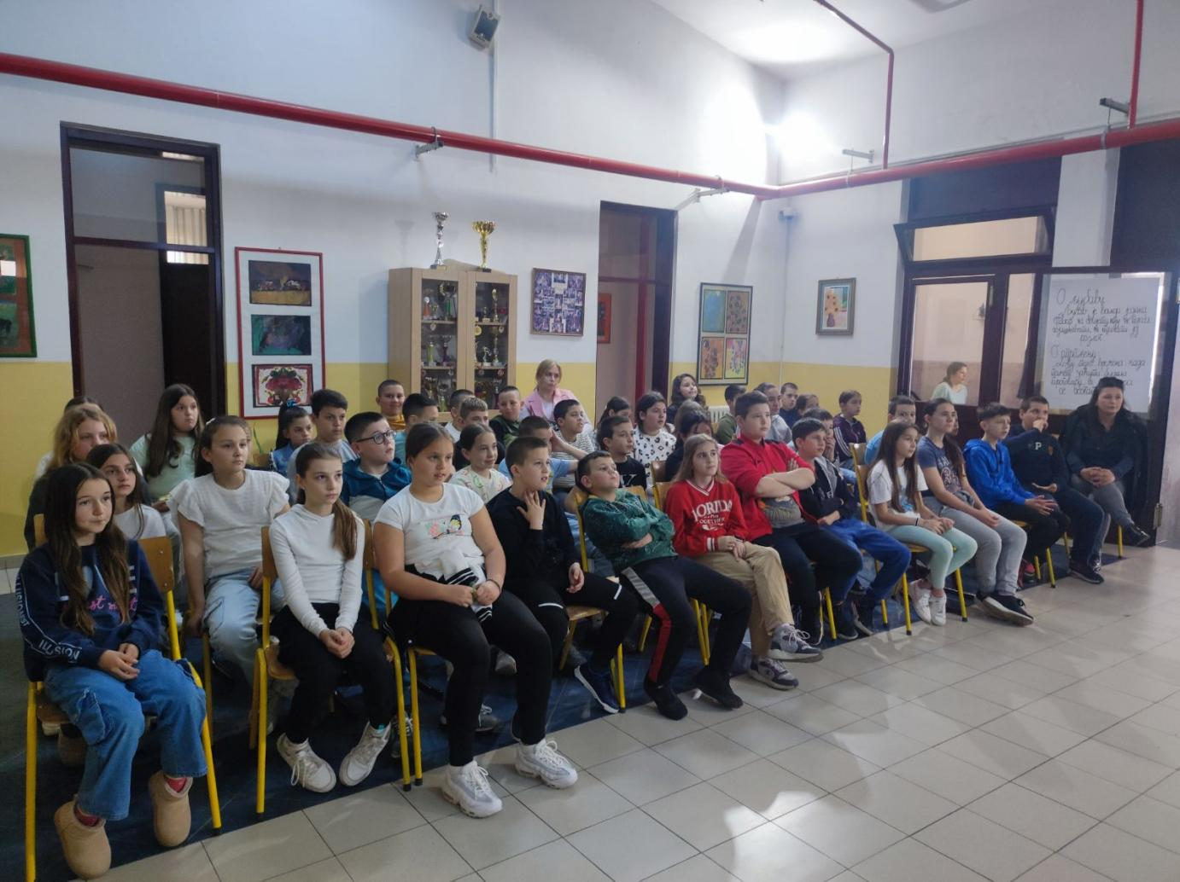
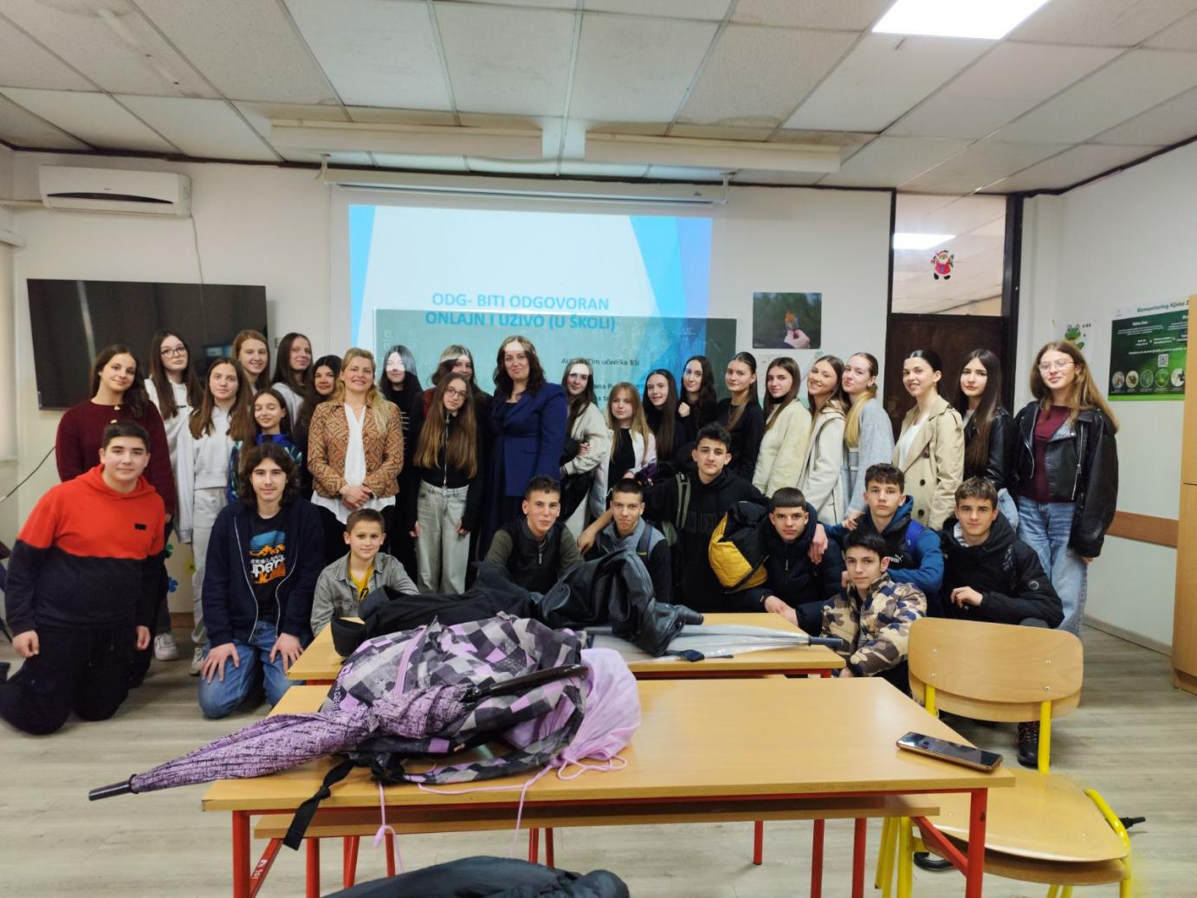

Ovakav vid saradnje je veoma značajan za sve aktere u obrazovnom sistemu. Iskustva koja učenici razmijenjuju kao i fantastičan odziv roditelja koji učestvuju u diskusiji i pohvaljuju ovakav inovativan pristup nastavi samo je pojačala motivaciju za većim angažovanjem. Ostvaren je sjajan odnos sa članovima uprave i nastavnika iz škola sa kojima je ostvarena saradnja i otvorene su nove mogućnosti za dalju saradnjau koja će se u narednoj godini realizovati.

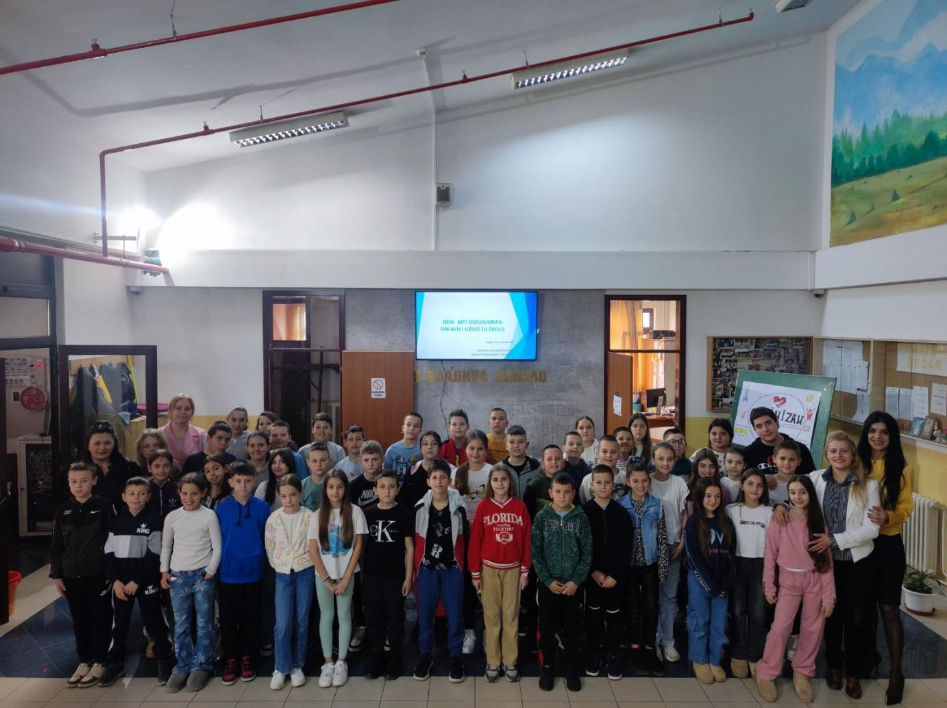
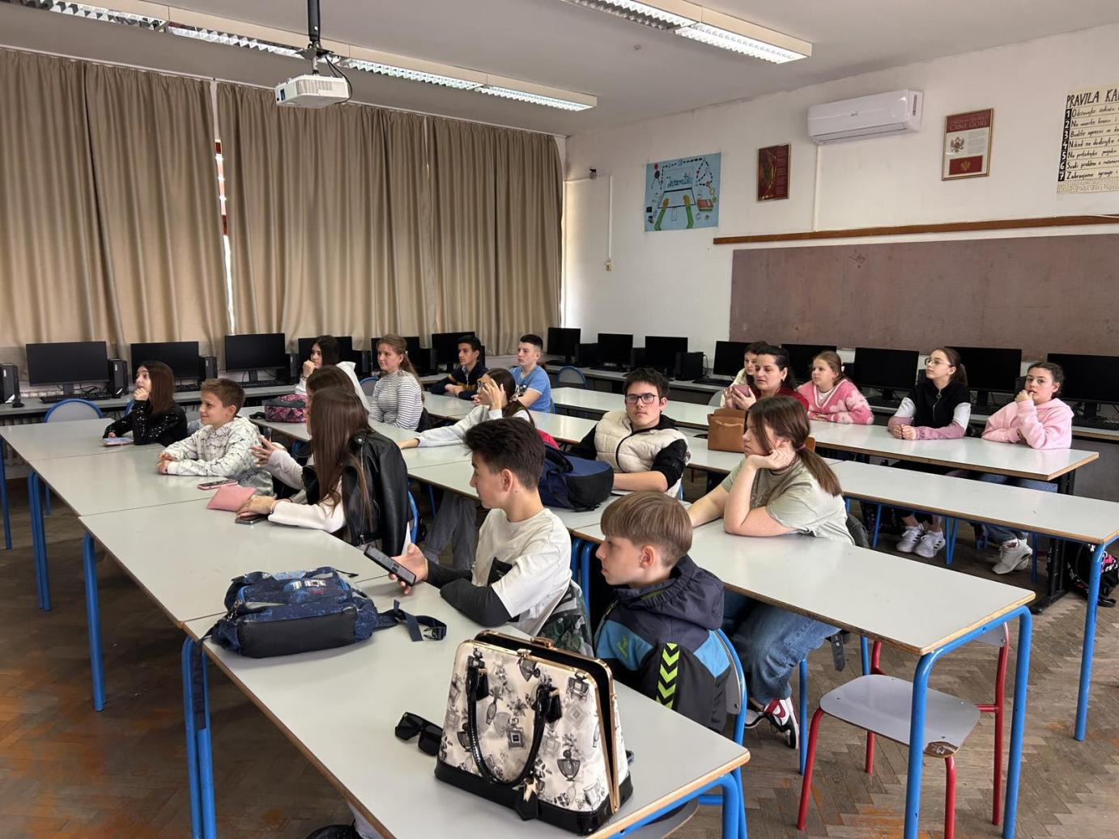

Takođe, treba pomenuti da nakon svakog gostovanja u školi dobili smo pohvalu pa smo po preporuci škola dobili pozive za saradnju, što govori u prilog tome da je naša praksa pokazala da je ono što piše u pripučniku za Obrazovanje za digitalno građanstvo prepoznato kao dobar primjer i da je potrebno za poboljšanje kvaliteta vaspitno~obrazovnog rada.
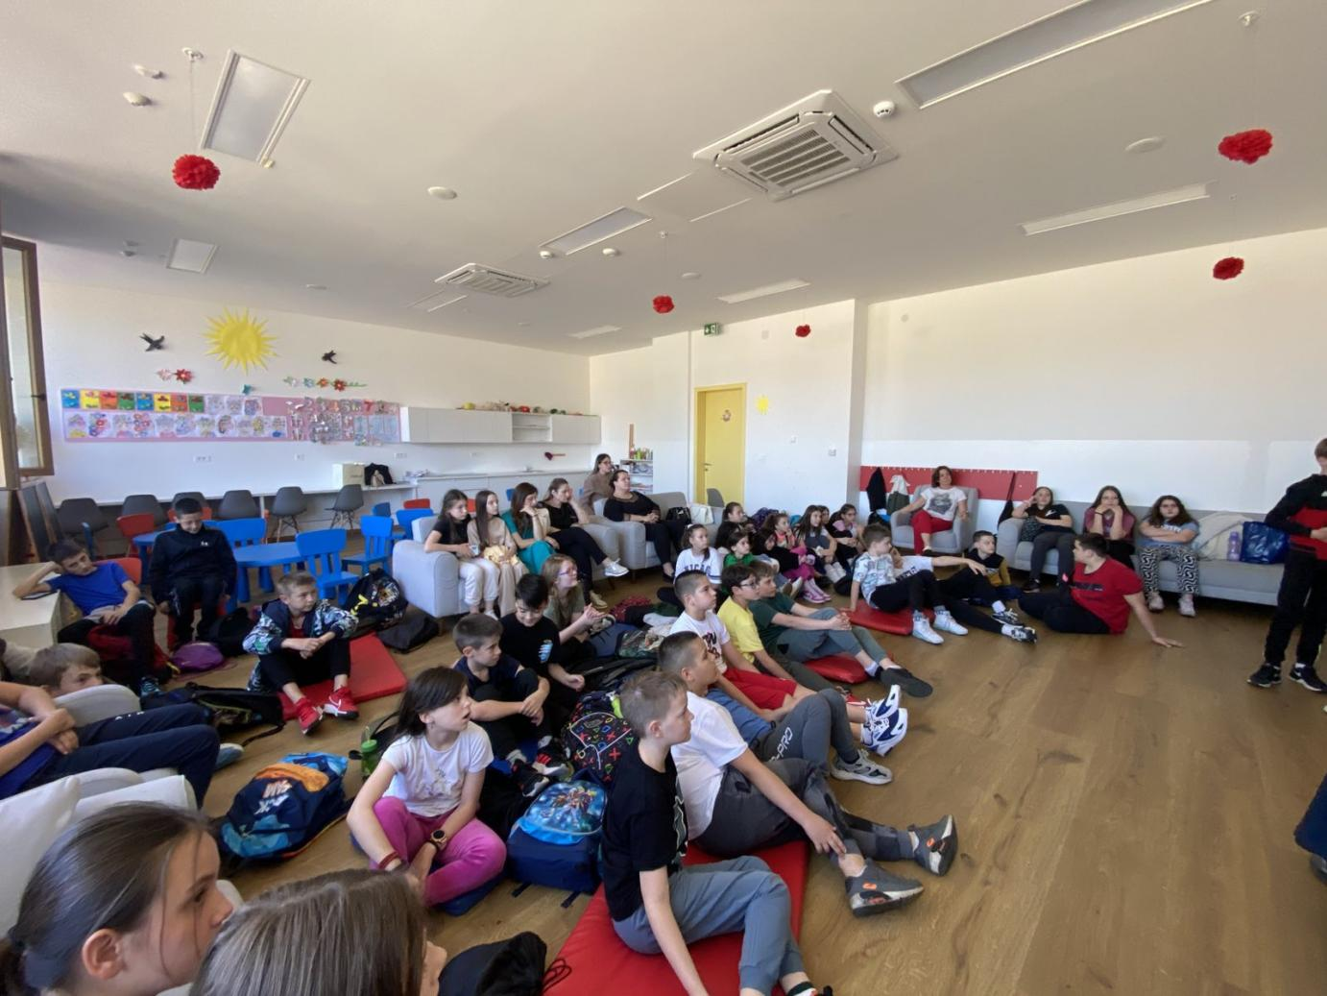

Ovaj projekat je vrlo izazovan u svakom smislu.
Selekcija članova učenika i članova nastavnika prema njihovim interesovanjima, pripreme prilagođenih prezentacija i programa do uslova u školama, podrške i razumijevanja uprave škole i roditelja.

Potrebno je ukazati i na specifičnosti procesa rada ovog Tima.

Obzirom da je potreban koontinuiran rad sa učenicima i po sat ipo vremena nedjeljno učenici nisu gubili motivaciju već je ona samo rasla. Praksa je pokazala da su potrebne i do dvije godine da bi učenici stekli kompetencije da bi mogli i oni da zauzmu ulogu edukatora. Ovo je vrlo bitan faktor jer učenici sa najviše iskustva IX razred odlaze iz škole i zato potrebno je kontinuirano uvođenje novih članova učenika koje je potrebno obučiti. Ove godine koordinatorka ODG i članovi učenici su različitih razreda i smjena pa kada imaju aktivnosti one se realizuju nakon nastave pa je potrebno imati i saglasnost roditelja i obezbijediti sredstva za putne troškove kao i užinu koja se do sada svodila na teret koordinatorke projekta. Sve gore navedeno nije uticalo na motivaciju i uspješnost projekta koji će se i dalje realizovati.

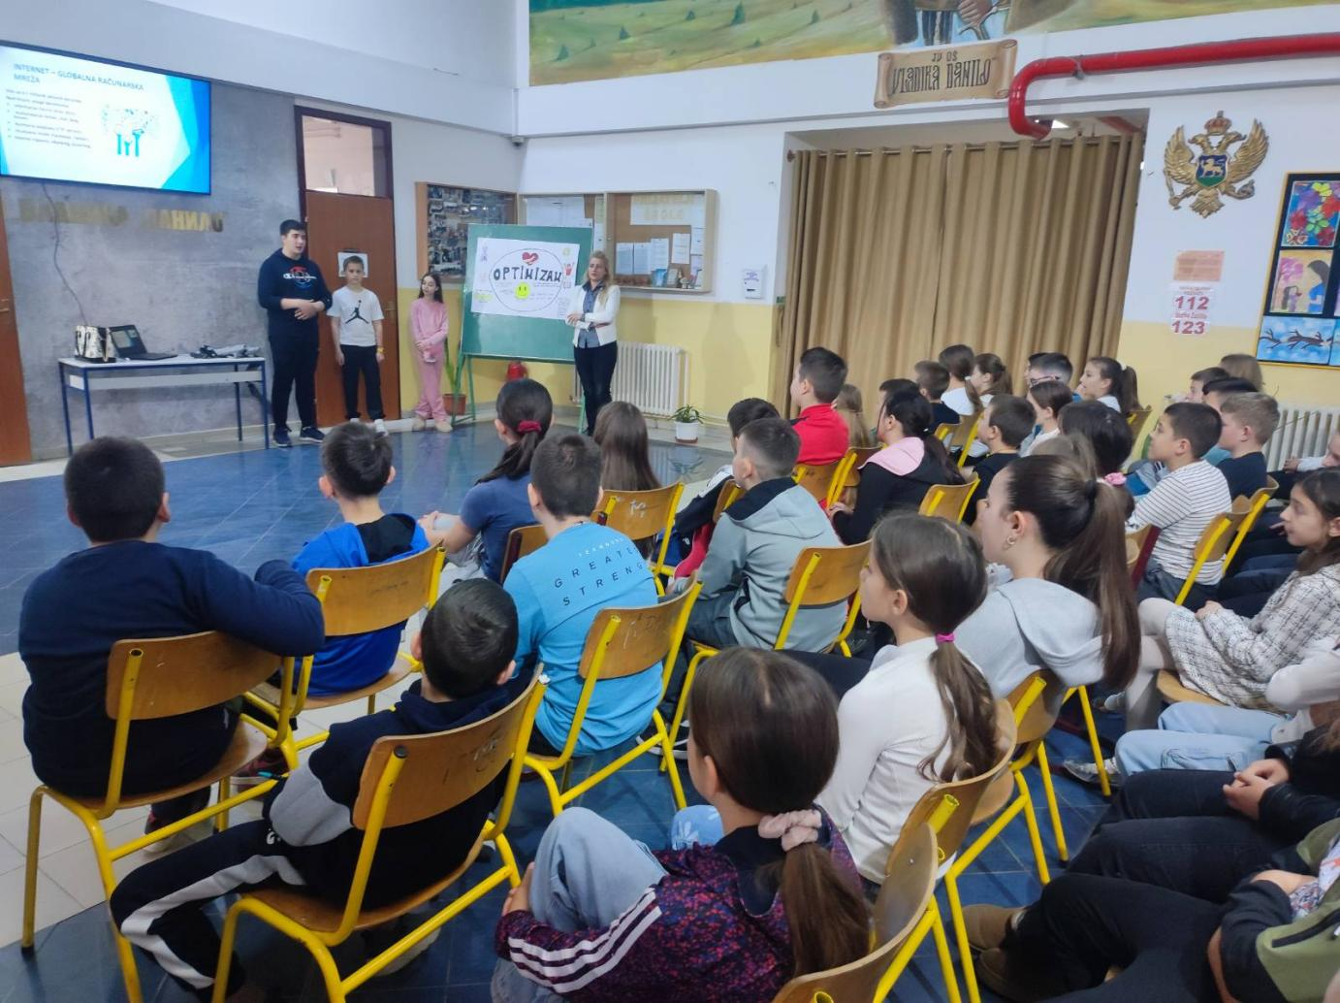

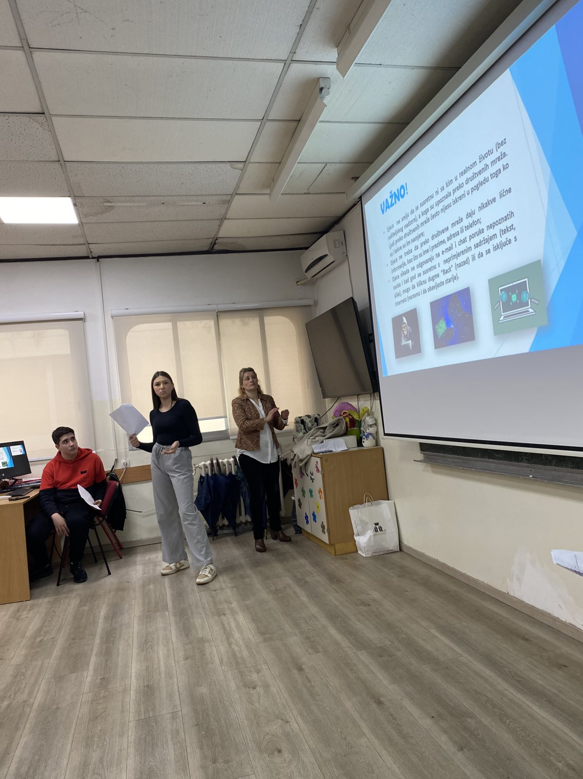

Tim za Obrazovanje za digitalno građanstvo realizovao je predavanja i razne radionice, čime na najljepši način afirmišemo našu školu i to znanjem. U prethodnom periodu posjetili smo JU OŠ"Niko Maraš"- Zeta, JU OŠ “Savo Pejanović”, JU OŠ " Radojica Perović" Podgorica, JU OŠ ”Novka Ubović” Podgorica, JU OŠ" Dr Dragiša Ivanović" Podgorica , JU OŠ"Vladika Danilo"- Zeta i druge, a pozvani smo i iz drugih škola čije posjete planiramo radionice sljedeće nastavne godine.

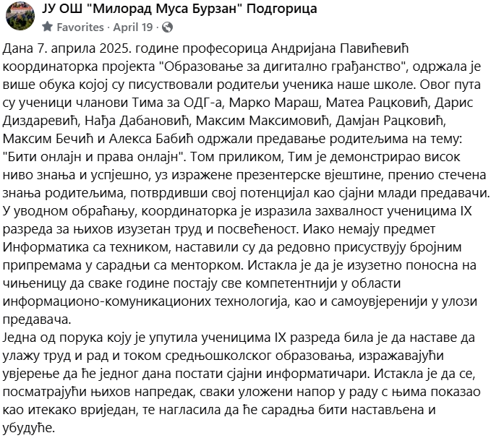
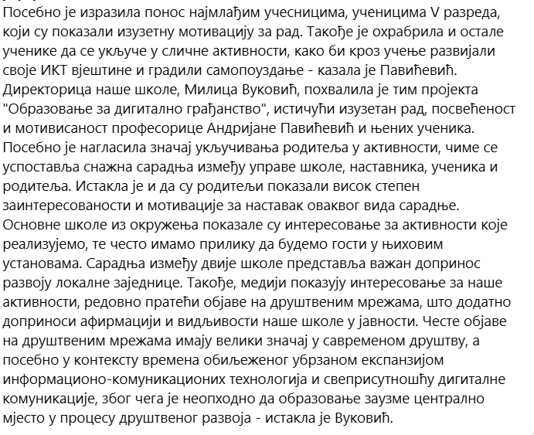
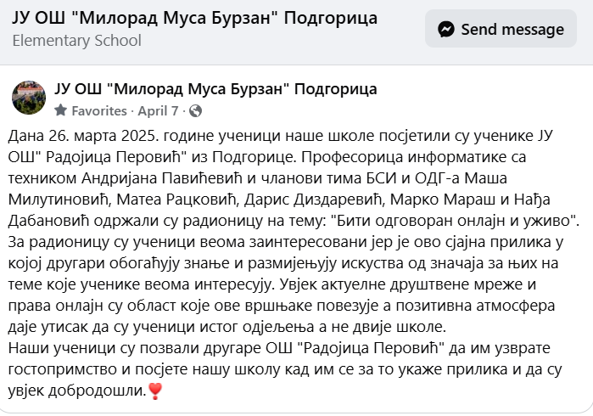
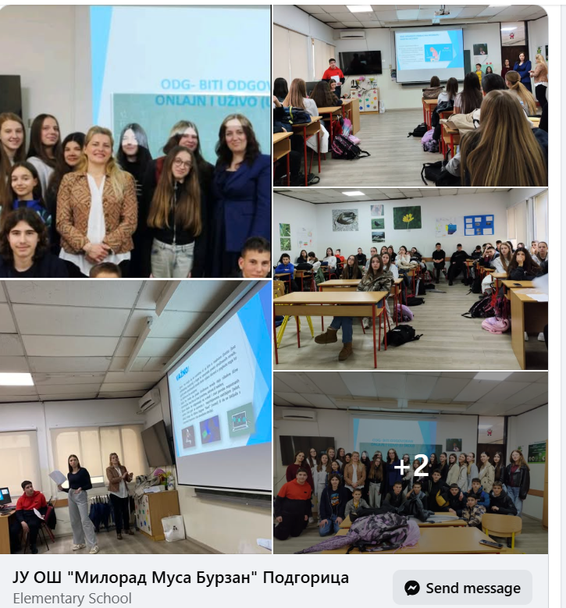

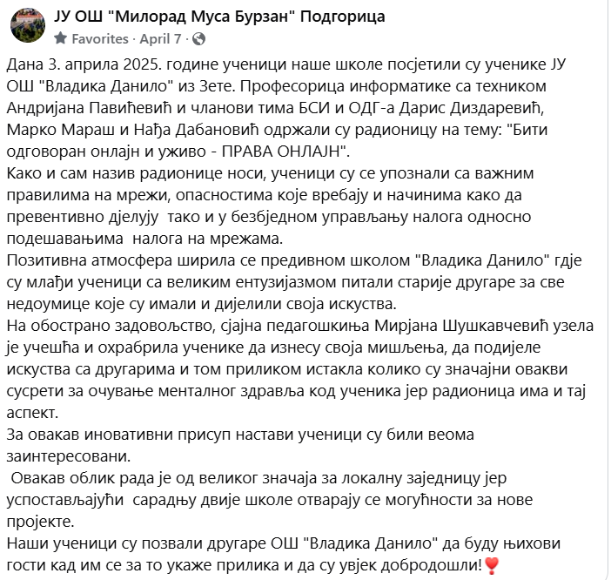

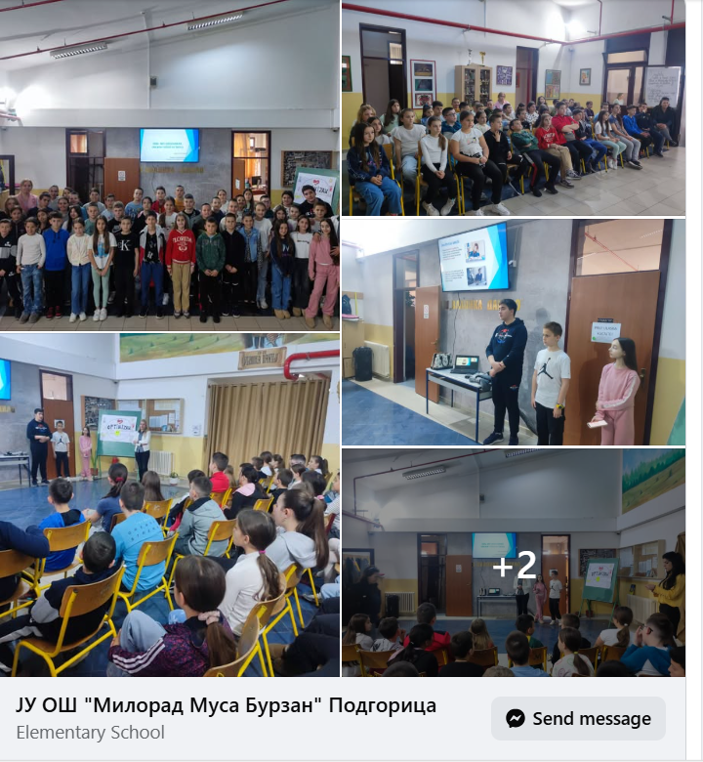

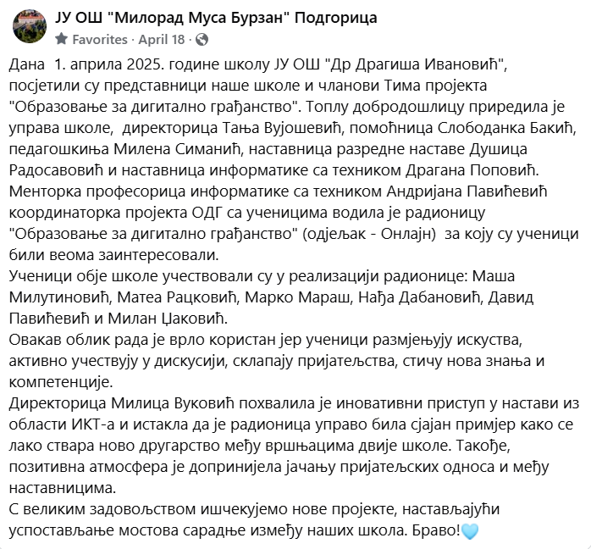
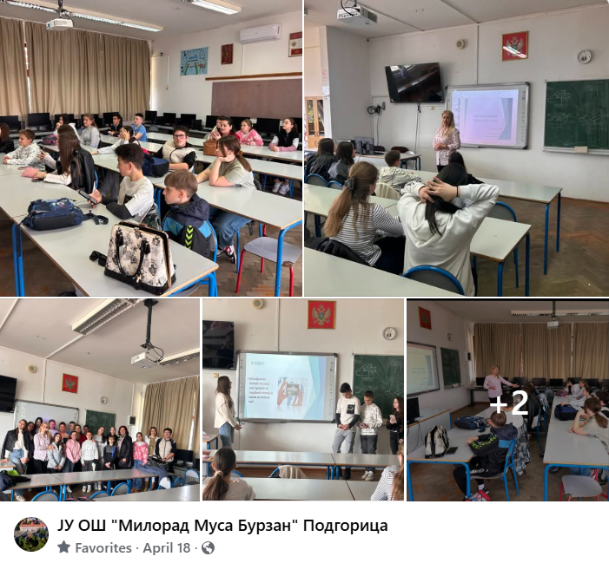

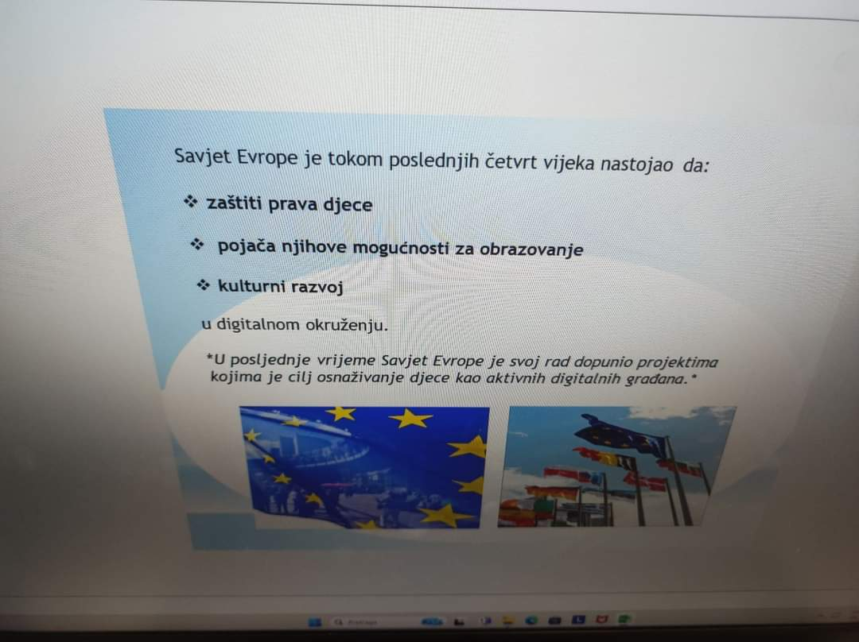

Koordinatorka projekta Obrazovanje za digitalno građanstvo Andrijana Pavićević održala je obuke kojoj su pisustvovali roditelji učenika naše škole, učenici tima ODG-a i direkrorica Milica Vuković. Ovom prilikom posjetila nas je ekipa iz portala i novine koji su vidjeli naše objave na fejsbuku za koje smo dali i izjave i dobili medijskog prostora kao i u 1. izdanju školskog časopisa povodom 75.godina rada škole “NAŠA PRIČA”.

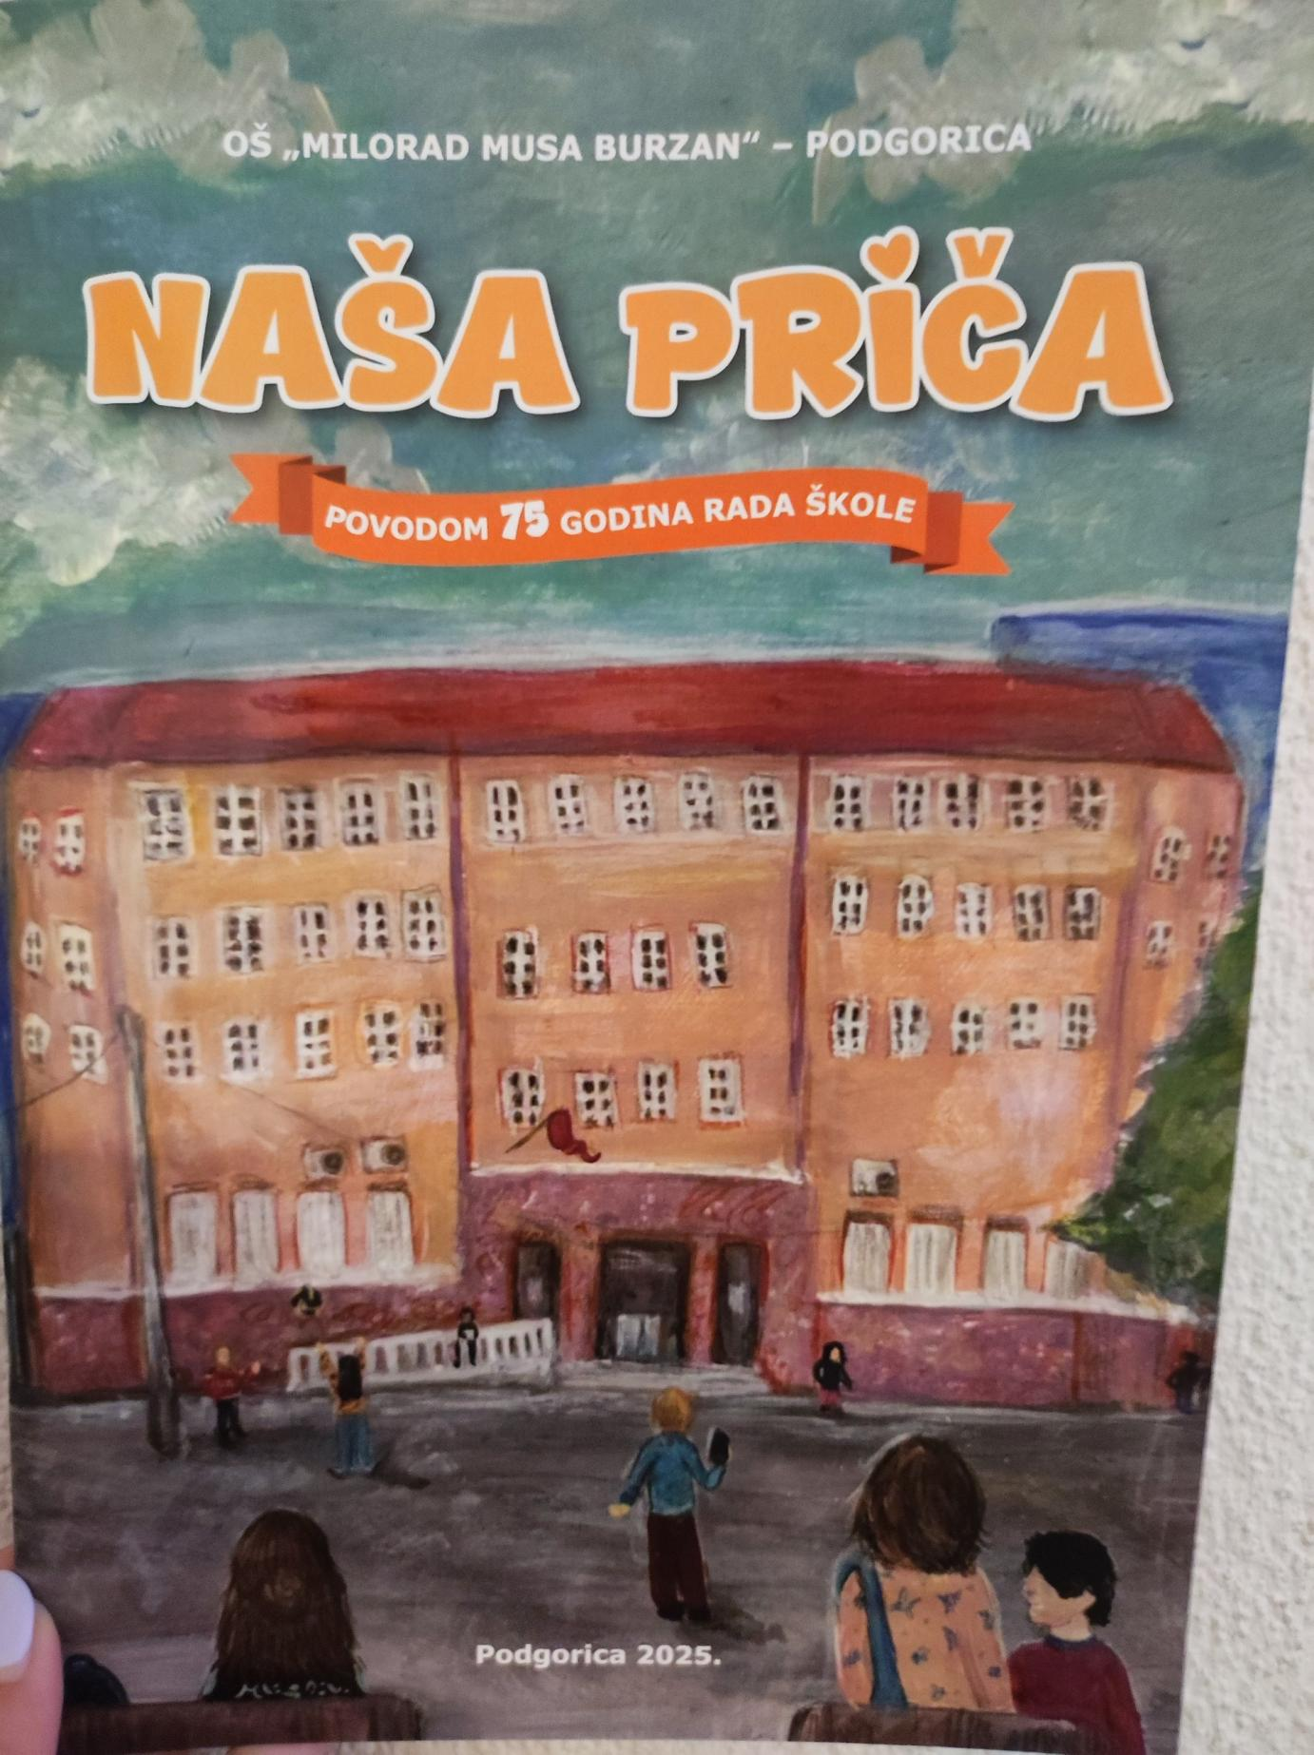
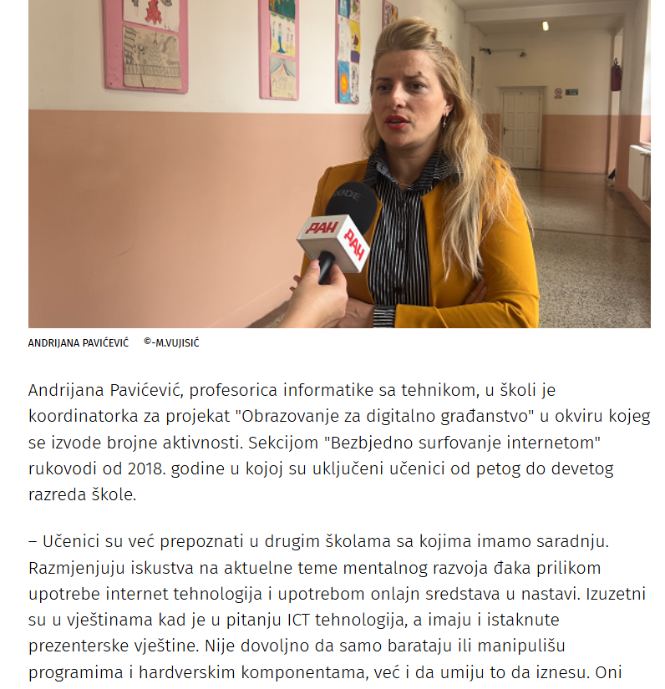
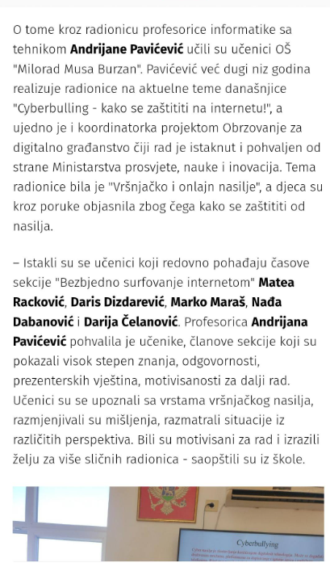
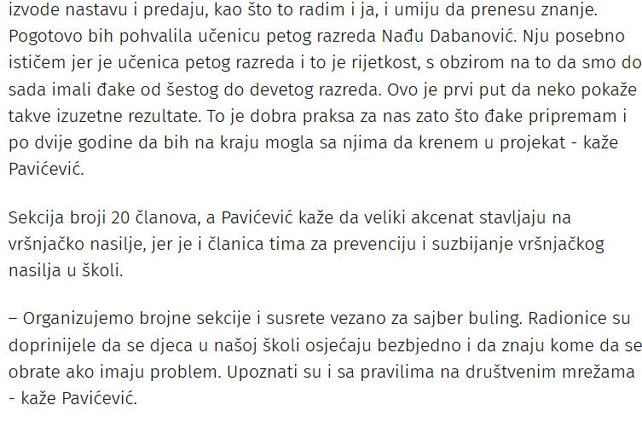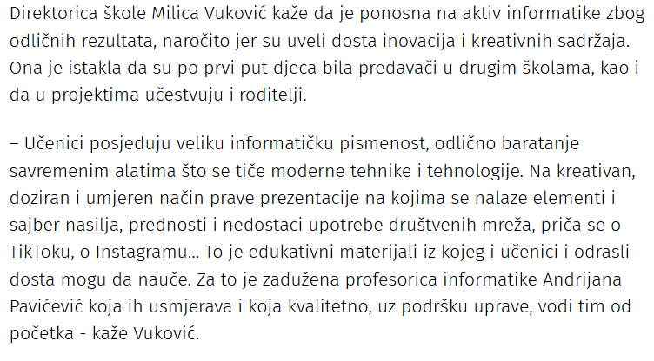

Roditelji su pohvalili Tim projekta Obrazovanje za digitalno građanstvo, istakli izuzetan rad, posvećenost i motivisanost profesorice informatike Andrijane Pavićević i učenika, gdje su roditelji direktno uključeni u aktivnosti. Roditelji su bili motivisani za dalju saradnju i za ovakav vid rada, u kojem učestvuje uprava škole, nastavnici, roditelji i učenici.

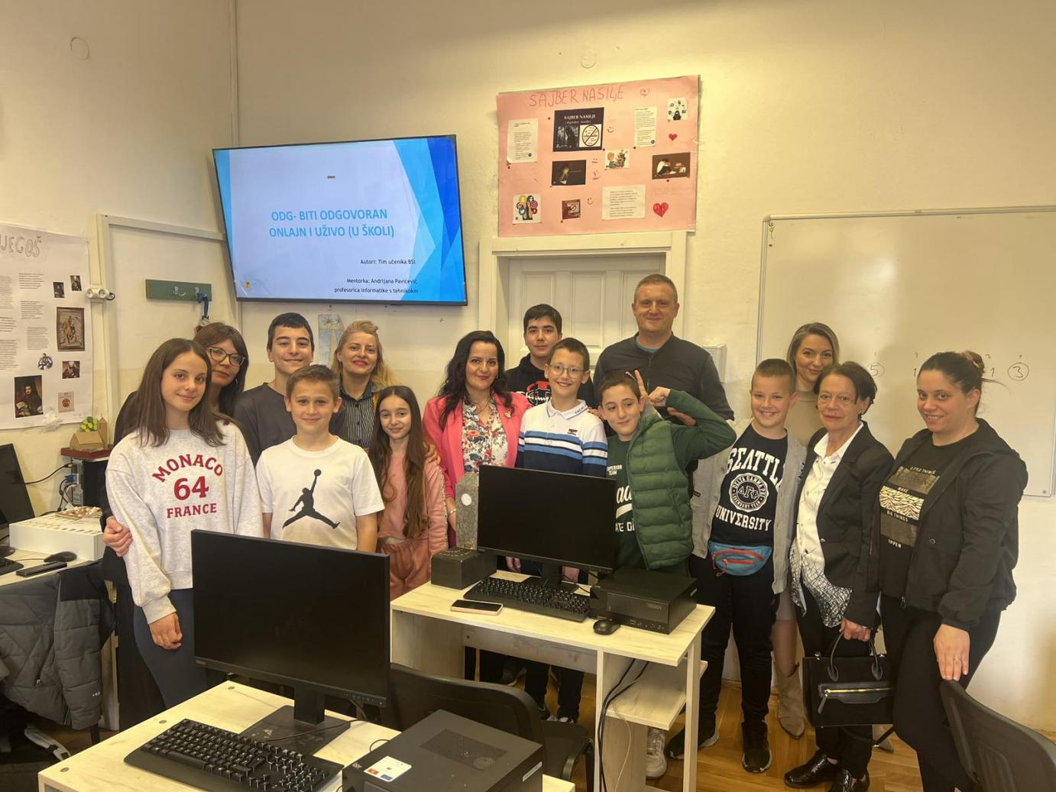

U uvodnom obraćanju koordinatorka zahvalila je učenicima za ogroman trud i rad, ističući veliki ponos koji osjeća dok ih sluša i gleda kako svake godine postaju kompetentniji informatičari i samouvjereniji predavači. Jedna od poruka koje im je uputila jeste da gledajući ih dok blistaju svaki trud i rad se isplatio.”Naši putevi se ovdje ne razdvajaju već će se nastaviti saradnja između naše i vaših budućih škola.”

Trener obuke bila je naša koordinatorka sa timom učenika:

1. Marko Maraš VII razred
2. Matea Racković IX razred
3.Maša Milutinović IX razred
4.Nađa Dabanović V razred
6. Daris Dizdarević IX razred, pridružili su se i drugi učenici.

Tom prilikom tim je pokazao visok stepen znanja iz oblasti pomenute oblasti i uspjeli su da svojim prezenterskim vještinama sjajnih predavača prenesu znanje roditeljima. Roditelji učenika naše škole aktivno su učestvovali u obuci, radili zadatke, učestvovali u diskusiji, odgovarali na pitanja učenika.

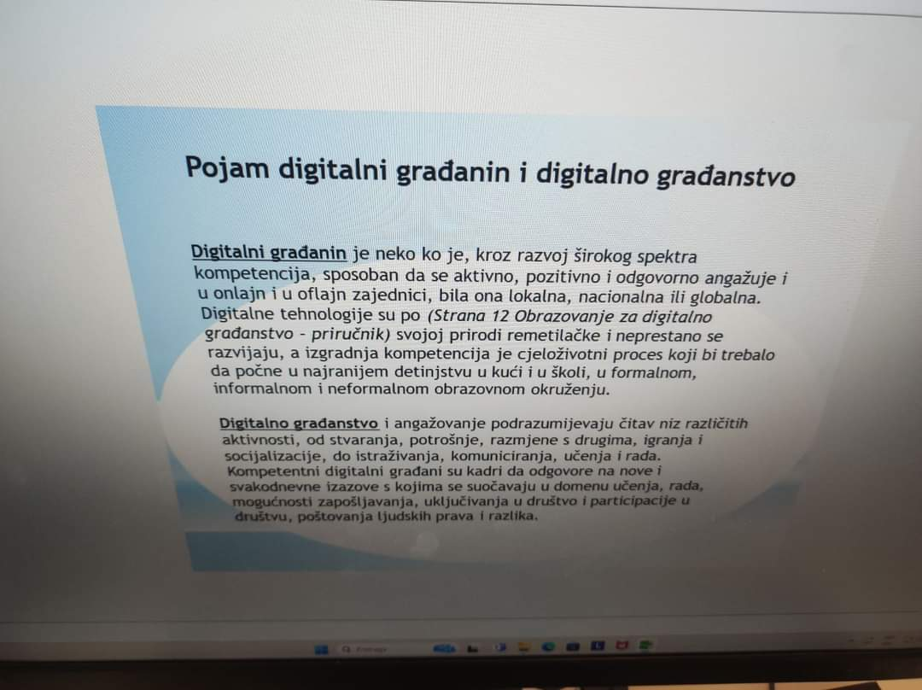

Pored pomenutih aktivnosti koordinatorka Obrazovanja za digitalno građanstvo uz saglasnost uprave škole su kontinuirano radili na promociji Obrazovanja za digitalno građanstvo. Redovno su i objavljivane aktivnosti, obuke, radionice i sastanci na fejsbuk stranici naše škole. Takođe neki od ciljeva jeste da se onlajn prostor preplavi dobrim sadržajem, kako bi se i na taj način dobio pozitivan efekat kod digitalnih građana.

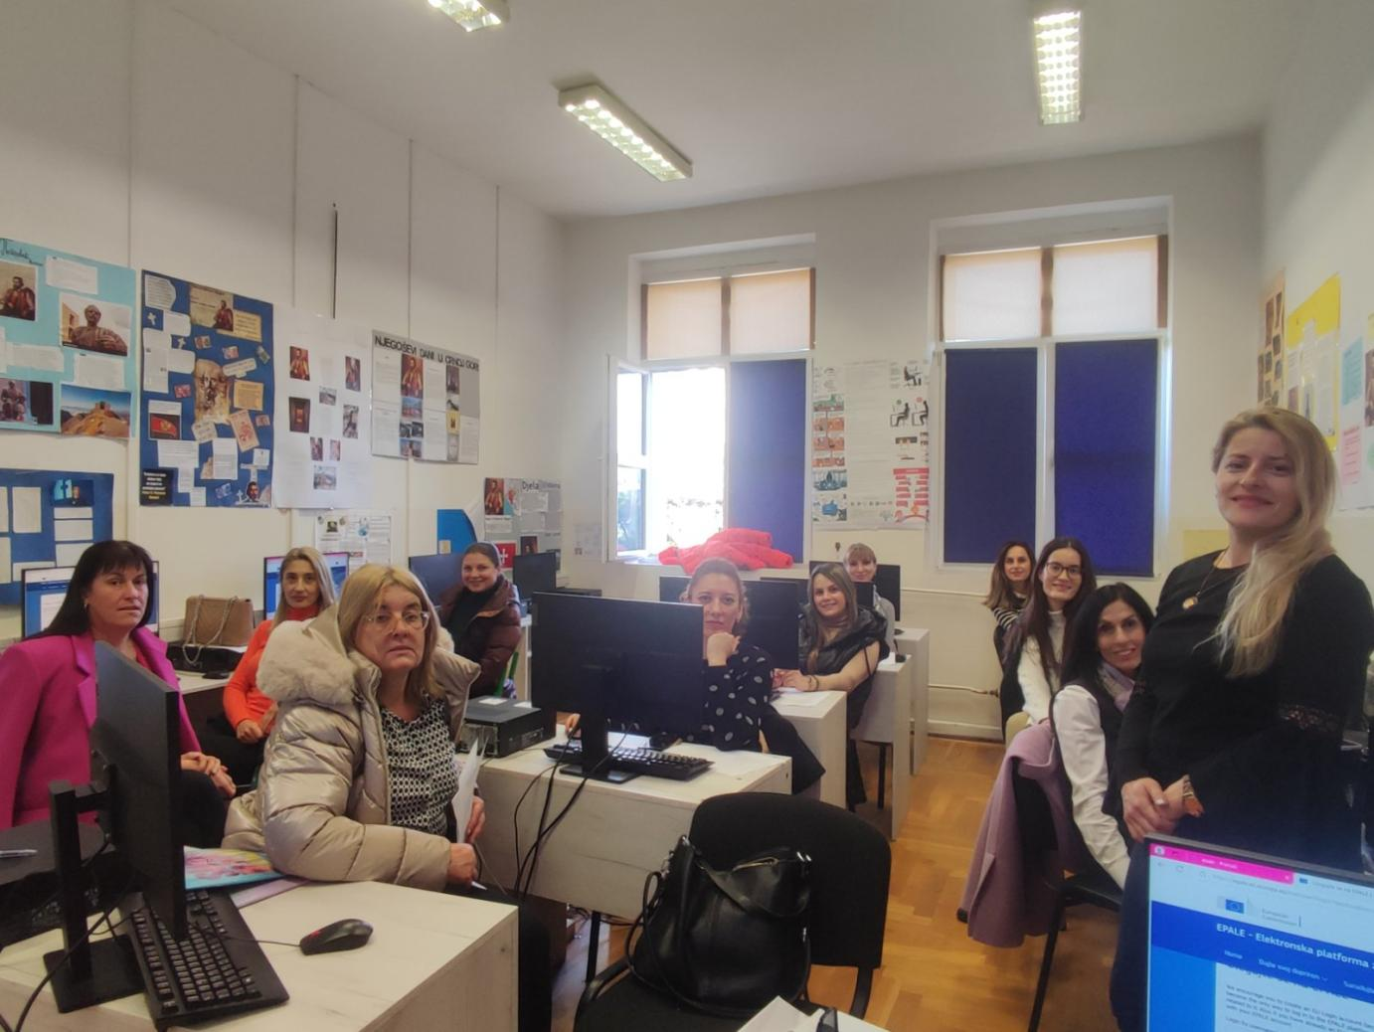

Koordinatorka za Obrazovanje za digitalno građanstvo je i koordinatorka Nedelje globalnog obrazovanja.

Nedjelja globalnog obrazovanja je jedinstvena kampanja koja podstiče aktivnosti globalnog obrazovanja i učešće pojedinaca i institucija kako bi doprinijeli održivijem i pravednijem svijetu. Ova kampanja se održava svake godine u trećoj sedmici novembra i pruža mnogoborojne mogućnosti učešća u cilju razvijanja zajednica koje uče o aktivnom globalnom građanstvu. Kampanju sprovodi Centar „Sjever-jug” Savjeta Evrope, dok je na nacionalnom nivou promoviše Mreža za globalno obrazovanje Centra „Sjever-jug”, u okviru projekta iLEGEND III „Interkulturalna razmjena učenja kroz globalno obrazovanje, umrežavanje i dijalog”.
Moto ovogodišnje kampanje je „Povezani ljudi za inkluzivnu planetu“ i obuhvata tematske stubove: Planeta i Ljudi.
Obzirom da je tema “Povezani ljudi za inkluzivnu planetu“ povezana sa svime što je suština Obrayovanja za digitalno građanstvo, ovaj proces u našoj ustanovi je trajao danima.
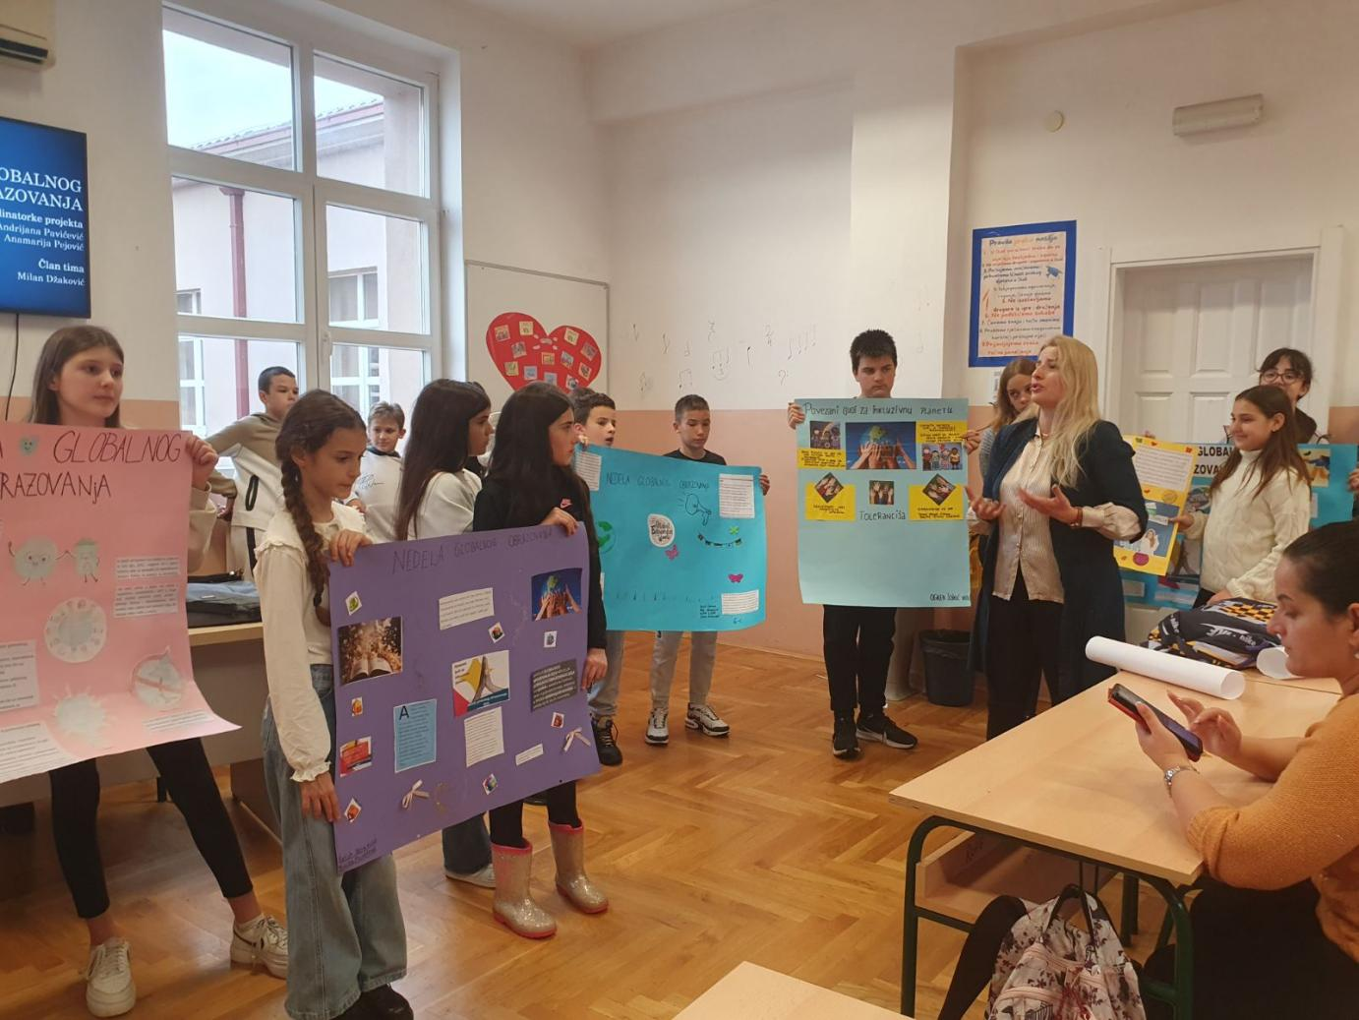
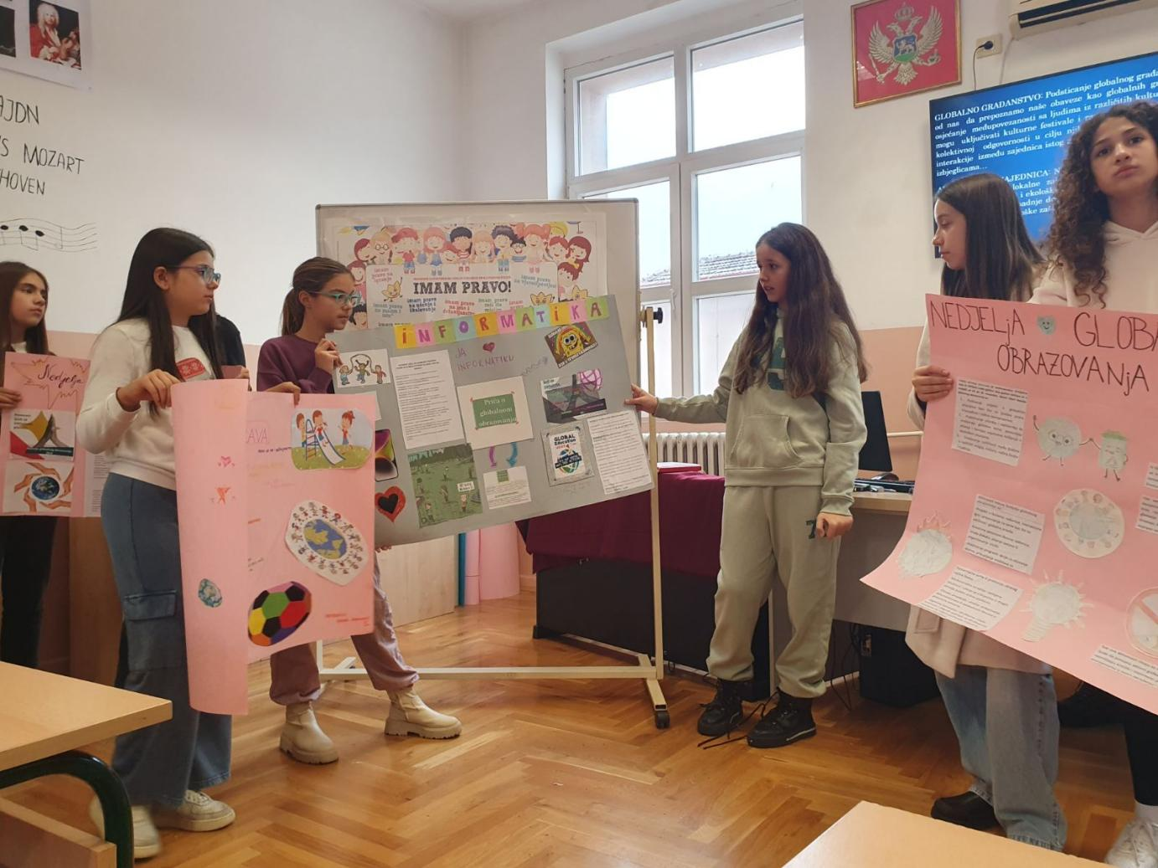
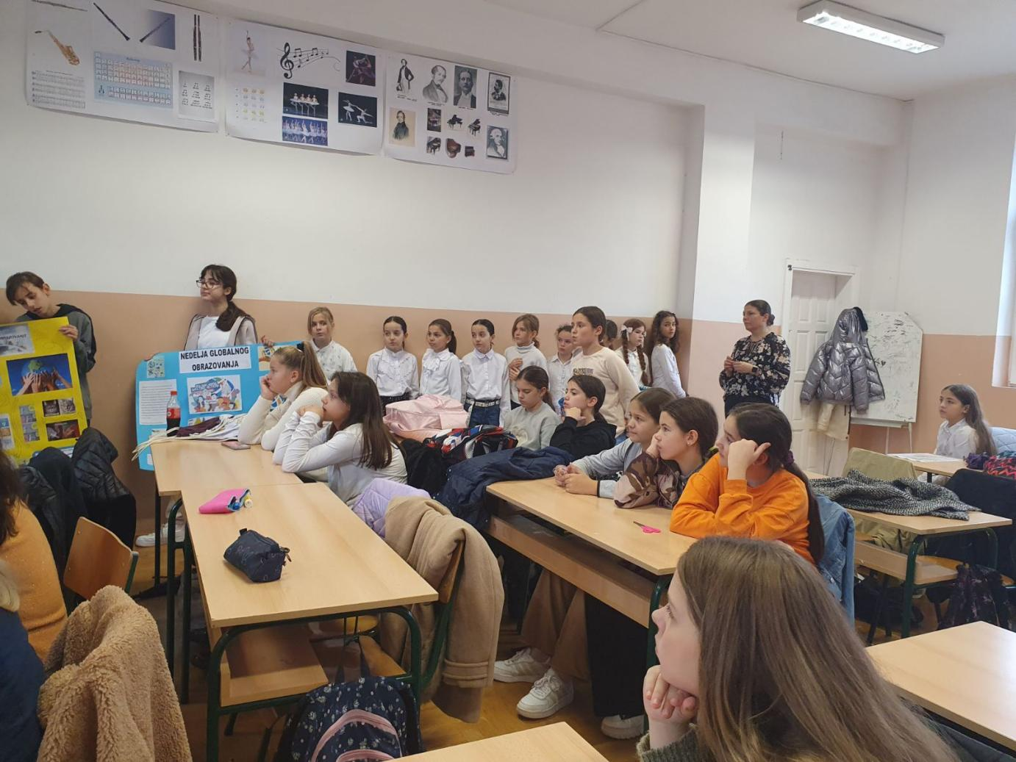
Rezultiralo je još jednom pohvalom i sertifikatom koje je našoj koordinatorki uručeno u ime ustanove.
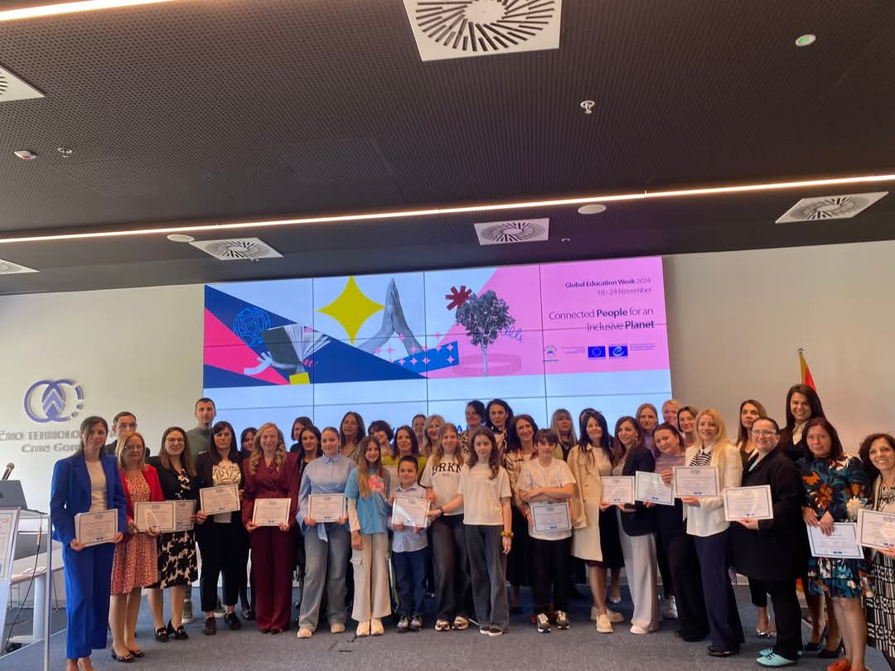

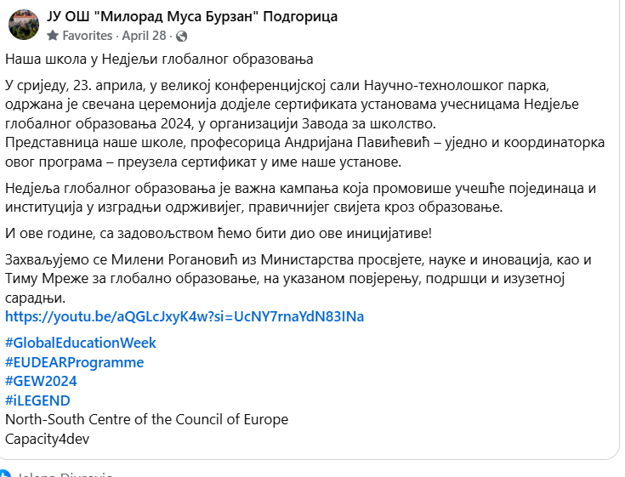
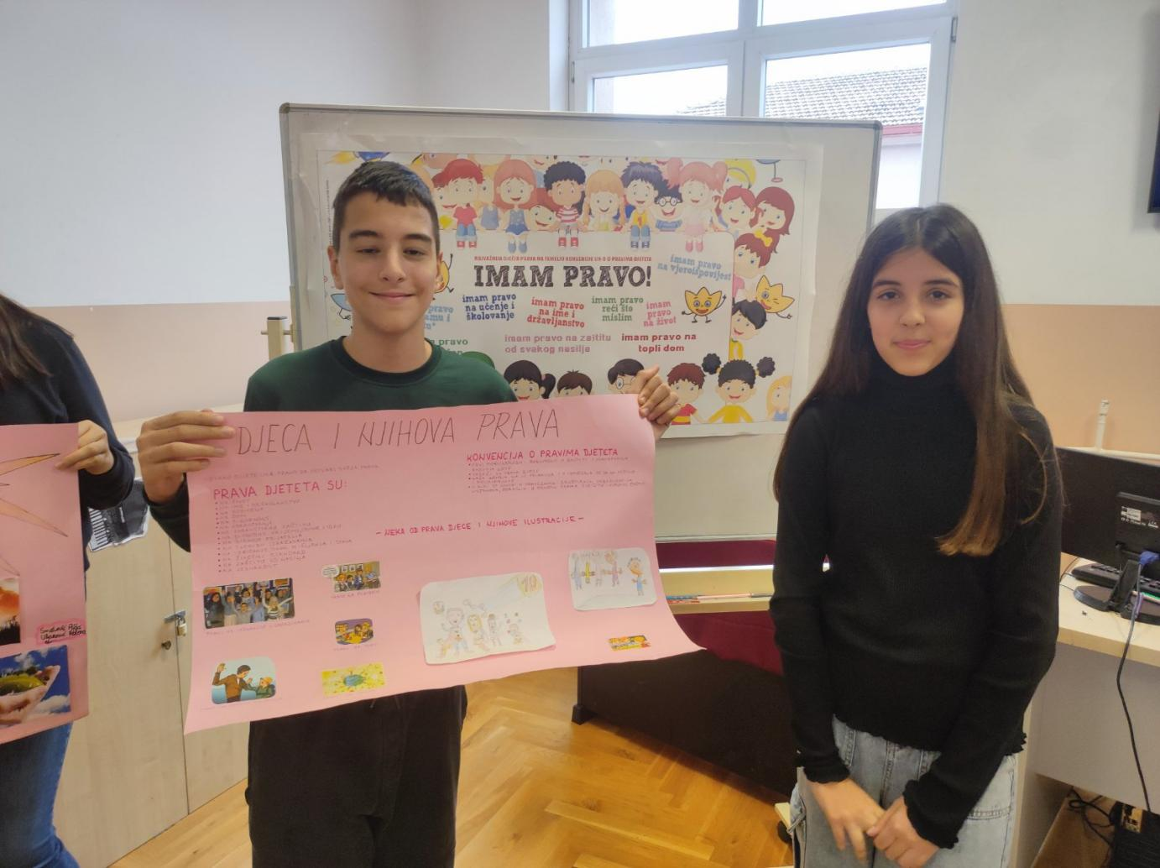
U nastavku realizacije ovog projekta radiće se više na inkluziji.Koordinatorka je u procesu dobijanja Youthpass sertikifata What is Youthpass? – Youthpass.
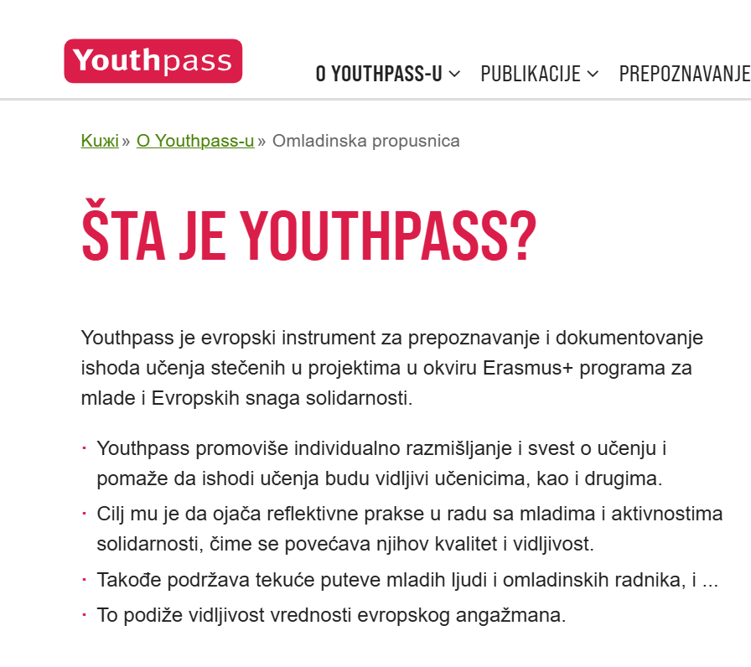
INKLUZIVNOST JE OBLAST KOJU TREBA POJAČATI U OBRAZOVNOM SISTEMU.
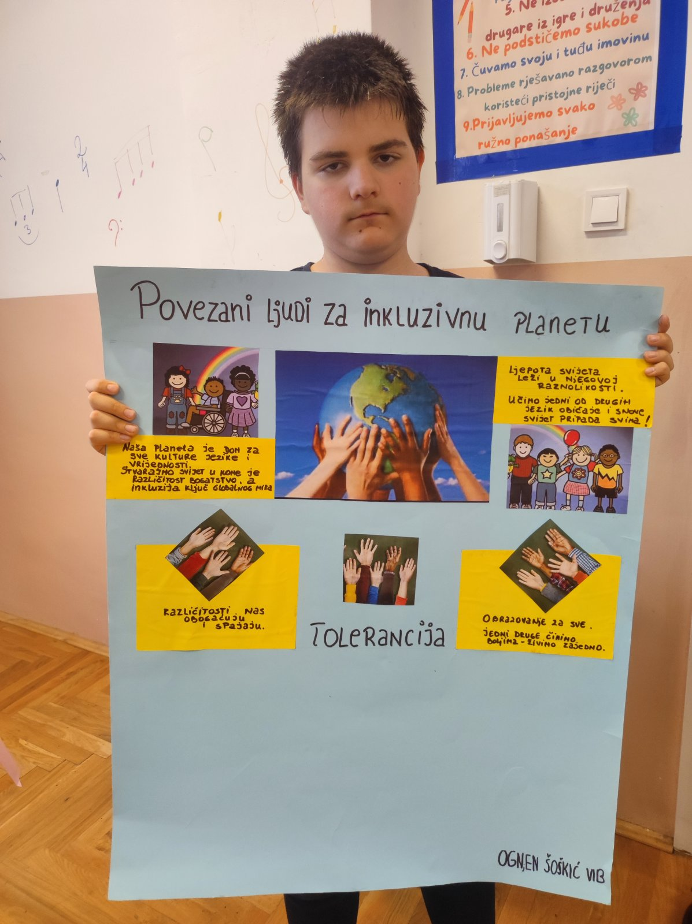

Projekat Obrazovanje za digitalno građanstvo obuhvata i Medijsku pismenost pa tim povodom koordinatorka imala aktivnosti.
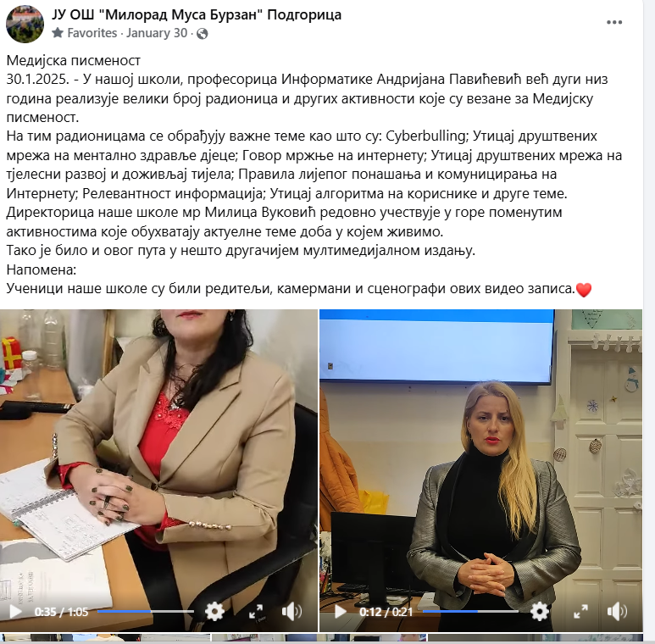
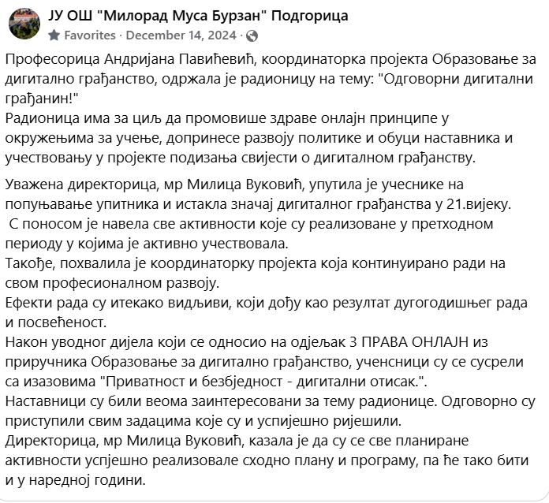

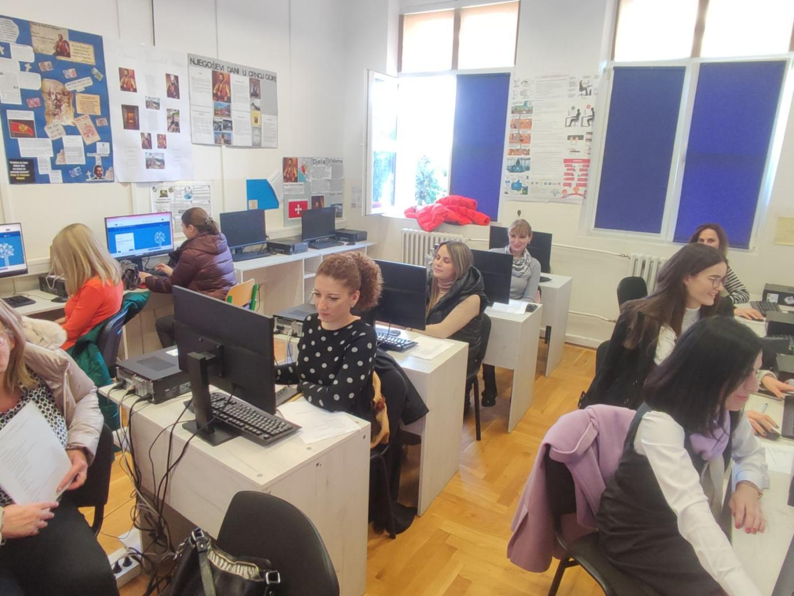

Članovi tima Obrazovanja za digitalno građanstvo su bili motivisani za rad i predložili niz različitih aktivnosti koje će se realizovati u narednom periodu.

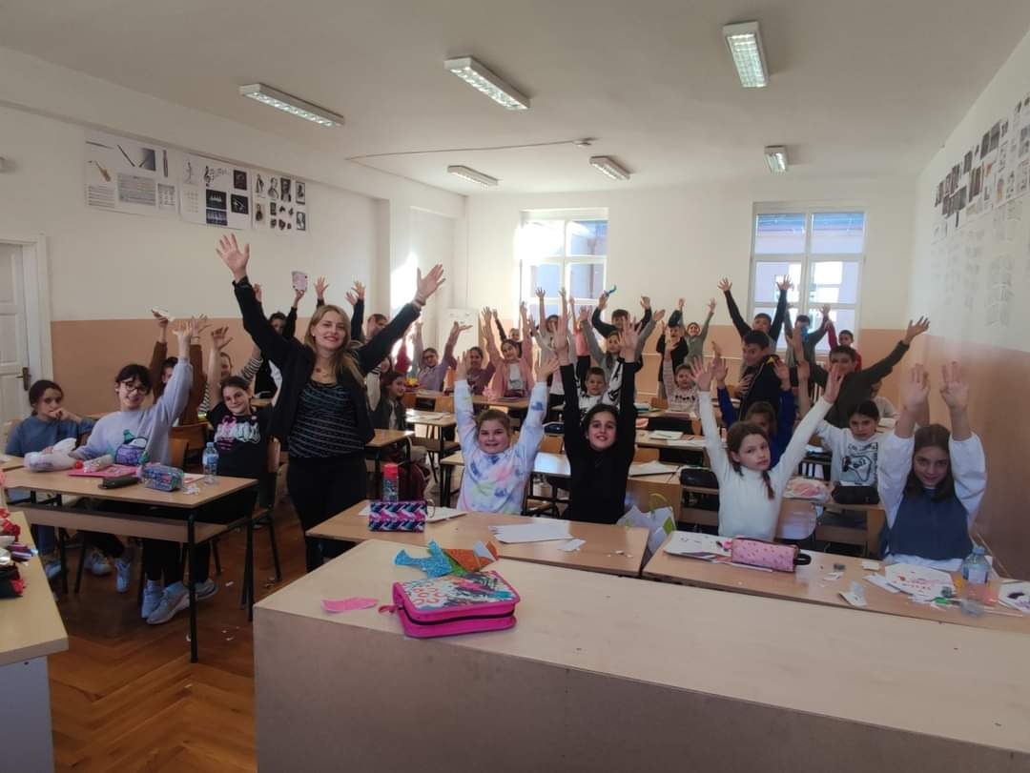

Na sastancima Andrijana Pavićević koordinatorka Obrazovanja za digitalno građanstvo, dala je akcenat na važnosti cjeloživotnog digitalnog učenja, kao i kakav efekat ima na društvo u cjelini.

Godišnji plan rada ODG-a podložan je promjenama pa u skladu sa tim će se odvijati i sljedeća etapa realizacije.

Koordinatorka projekta
Obrazovanje za digitalno građanstvo,

Andrijana Pavićević

